Pressinformation 2015-07-21

Svenska BMX-talanger världscuptävlar på hemmaplan

Den 15-16 augusti kommer världscupen i BMX till Ängelholm. Publiken kommer få se etablerade världsstjärnor och lovande svenska BMX-talanger sida vid sida på startlinjen.

Det körs endast fem världscuptävlingar i BMX om året och en av dessa avgörs alltså i Ängelholm. Världseliten på både herr- och damsidan kommer vara på plats den 15-16 augusti. Likaså det svenska BMX-landslaget med juniorerna Andreas Björkman (Kungsbacka), Linus Sohlin (Märsta) och Simon Wanrop (Märsta).
– Det gäller att passa på när vi har en så här stor tävling på hemmaplan. Även om våra svenska åkare inte kan mäta sig med den yppersta världseliten ännu är detta en väldigt bra träning. Bara att få stå på startlinjen tillsammans med de bästa och uppleva atmosfären är en nyttig erfarenhet. Världscupen i Ängelholm kommer bli en häftig upplevelse både för åkarna och för publiken, säger Sebastian Matamoros, svensk förbundskapten och landslagstränare i BMX.

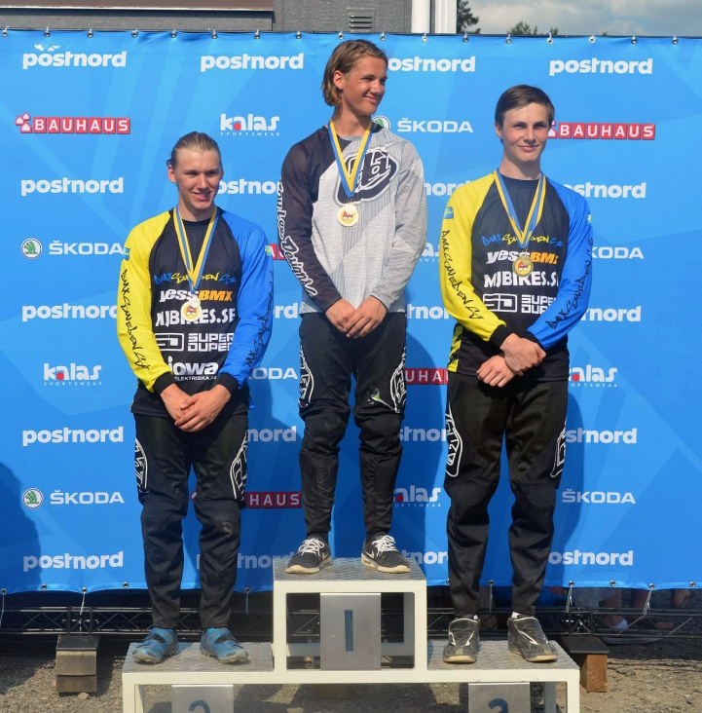
Prispallen i junior-SM 2015. Från vänster: Simon Wanrop, Andreas Björkman och Linus Sohlin. De tre lovande BMX-talangerna tävlar i världscupen på hemmaplan i Ängelholm den 15-16 augusti.
Sebastian Matamoros har själv cyklat i landslaget i många år och är utbildad tränare på Gymnastik- och idrottshögskolan (GIH) i Stockholm. Han ser ljust på framtiden för svensk BMX men efterlyser samtidigt mer resurser.
– Andreas och Simon kom etta och tvåa i junior-SM nyligen. De är de första BMX-cyklisterna som tagits ut till SOK:s utmanarsatsning, säger Sebastian Matamoros och fortsätter:
– Eftersom vi inte kan träna ordentligt utomhus under vinterhalvåret skulle det behövas en inomhusbana och mer resurser för att kunna åka på träningsläger. England gjorde en rejäl satsning inför OS i London, bland annat genom ett nationellt cykelcenter i Manchester, och har gått från att vara okej till en av världens bästa BMX-nationer.

För det svenska landslaget väntar närmast VM i Belgien 24-25 juli och därefter Nordiska mästerskapen i Ängelholm 31 juli-1 augusti. Det sistnämnda blir en perfekt förberedelse inför världscupen eftersom båda tävlingarna körs på samma bana.
– Detta är första gången som en världscuptävling i BMX arrangeras i Sverige, vilket är väldigt stort. Jag hoppas att många människor upplever tävlingen på plats och därmed får upp ögonen för idrotten. BMX är en bra inkörsport för cykelintresserade barn och ungdomar eftersom det är en arenaidrott där de får en väldigt bra grundläggande cykelteknik. Jag vill även tacka arrangören Blue N' Yellow Events som jobbat hårt för att det här evenemanget ska bli verklighet, säger Svenska cykelförbundets generalsekreterare Lena Alfvén som själv kommer att följa tävlingarna på plats i Ängelholm.

För mer information, vänligen kontakta:
Sebastian Matamoros, 0703-65 04 16, Sebastian.Matamoros@scf.se
Bengt Viebke, Blue N' Yellow Events, 0709-28 10 88, bengt@blueandyellowevents.se
Lena Alfvén, 08-699 63 66, Lena.Alfven@scf.se
http://worldcupsweden.se

Mejla Ylva Berner, Ylva.Berner@scf.se, för pressackreditering till världscuptävlingen i Ängelholm.

